ANÁLISIS DEL RESUMEN DE RESULTADOS DE LA PRUEBA
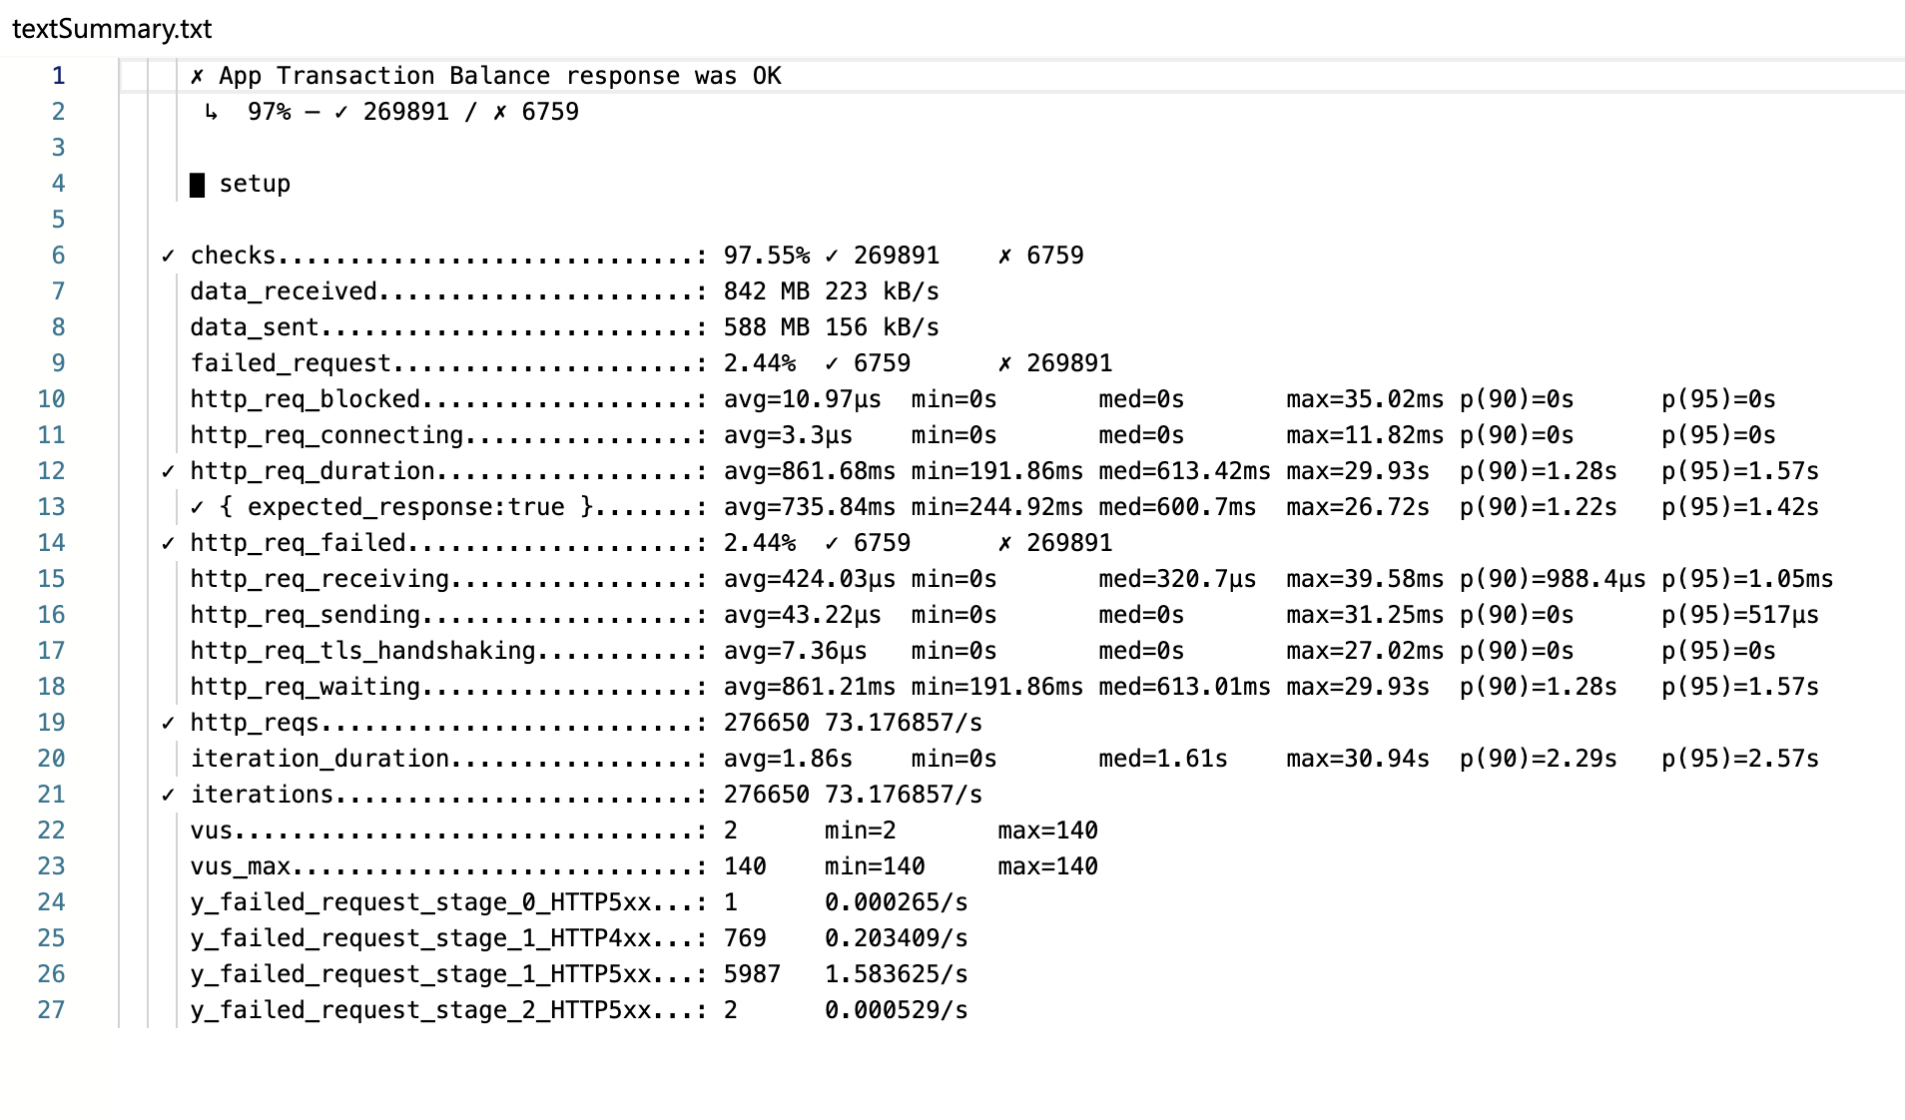
A partir de esta información pude identificar varios indicadores relacionados con el rendimiento del sistema bajo condiciones de carga.
- Total de Solicitudes Procesadas
En el resumen aparece la siguiente métrica:
http_reqs: 276650 73.176857/s
- Interpretación:
Puedo observar que durante la prueba se ejecutaron: 276650 solicitudes HTTP
Esto representa el total de peticiones realizadas al sistema durante la ejecución de la prueba.
Y a partir de este valor puedo decir que el sistema fue sometido a un volumen considerable de tráfico, lo cual permite analizar el comportamiento del sistema bajo carga sostenida.
- Throughput (Solicitudes por Segundo)
En el resumen también se muestra el throughput: 73.176857 solicitudes por segundo
Verificación del cálculo
- total de solicitudes: 276650 solicitudes
- throughput reportado: 73.176857 solicitudes/segundo
- calcular duración aproximada de la prueba:
Duración = total solicitudes / throughput
Duración = 276650 / 73.176857
Duración = 3781 segundos
Resultado aproximado = 63 minutos de ejecución
Interpretación
Puedo observar que el sistema fue capaz de mantener un flujo promedio cercano a 73 solicitudes por segundo, lo cual indica una capacidad de procesamiento relativamente estable durante gran parte de la prueba.
- Tiempo de Respuesta
En el resumen se presenta la siguiente métrica:
http_req_duration
avg = 861.68 ms
min = 191.86 ms
med = 613.42 ms
max = 29.93 s
p(90) = 1.28 s
p(95) = 1.57 s

Interpretación de métricas
max = 29.93s > Esto significa que la solicitud más lenta registrada durante la prueba tardó 29.93 segundos.

Puedo observar que la mayoría de las solicitudes responden en tiempos relativamente aceptables.

Sin embargo, también se registra un tiempo máximo de 29.93 segundos, lo cual representa un pico de latencia considerablemente alto.

Desde mi punto de vista, esto puede indicar momentos específicos de saturación del sistema o solicitudes que quedaron en cola debido al alto número de peticiones concurrentes.
- Tasa de Error
Sobre : failed_requests: 2.44% ✓ 6759 ✗ 269891
Puedo observar que aproximadamente 2.44% de las solicitudes fallaron durante la prueba.
Desde mi punto de vista, esta tasa de error se mantiene dentro de un rango relativamente aceptable para una prueba de carga, ya que en muchos escenarios de pruebas de rendimiento se considera tolerable una tasa de error inferior al 5%.
- Usuarios Virtuales Concurrentes
Sobre 140 usuarios virtuales concurrentes, puedo observar que el sistema fue evaluado bajo un nivel considerable de concurrencia, lo cual permite analizar cómo responde el sistema cuando múltiples usuarios realizan solicitudes simultáneamente.

ANÁLISIS DEL MONITOREO DE LA PRUEBA (USUARIOS VIRTUALES VS REQUESTS POR SEGUNDO)
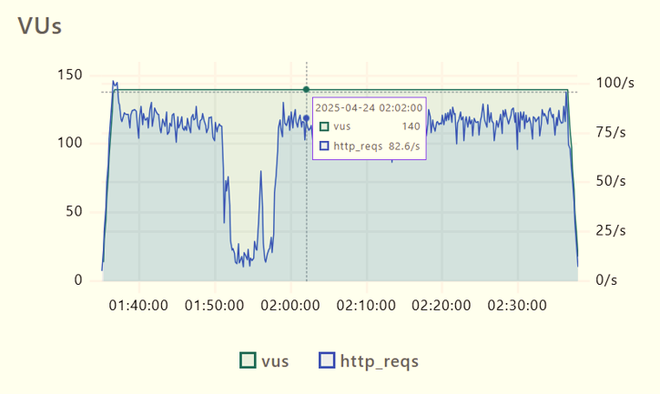
- Comportamiento de los Usuarios Virtuales
En el gráfico puedo observar que el número de usuarios virtuales alcanza un valor cercano a:
140 VUs.
Este valor coincide con el dato observado en el resumen de resultados: vus_max = 140
Observación
Puedo observar que el sistema fue sometido a una carga constante cercana a 140 usuarios virtuales concurrentes, lo cual representa un nivel alto de concurrencia para la prueba.
Durante gran parte de la ejecución el número de usuarios se mantiene relativamente estable, lo que indica que el escenario de carga fue sostenido y no presenta incrementos graduales de usuarios.
- Comportamiento de las Solicitudes por Segundo
En el gráfico también puedo observar el comportamiento del throughput del sistema, representado por la línea azul.
En uno de los puntos mostrados en el gráfico se observa la siguiente información:
http_reqs = 82.6 solicitudes por segundo
Esto indica que en ese momento el sistema estaba procesando aproximadamente 82.6 requests por segundo.
Este valor es ligeramente superior al throughput promedio observado en el resumen:
Throughput promedio = 73 solicitudes por segundo
Observación
Puedo observar que el sistema logra alcanzar picos de aproximadamente 80 solicitudes por segundo, lo cual indica que el sistema puede procesar un número considerable de peticiones concurrentes cuando se encuentra bajo carga.

- Variaciones del Throughput
Durante la ejecución del monitoreo se puede observar que la línea de solicitudes por segundo presenta algunas fluctuaciones.
En particular, existe un momento en el gráfico donde el throughput cae significativamente, llegando a valores cercanos a:
20 solicitudes por segundo
Interpretación
Puedo observar que durante ese intervalo el sistema experimenta una reducción considerable en el número de solicitudes procesadas por segundo.
Desde mi punto de vista, este comportamiento podría indicar una situación temporal de saturación del sistema o algún evento que afectó momentáneamente la capacidad de procesamiento.
Sin embargo, posteriormente el sistema recupera su capacidad y vuelve a estabilizarse cerca de los 80 requests por segundo.
- Relación entre Usuarios Virtuales y Throughput
Al analizar conjuntamente ambas métricas puedo observar que:
- El número de usuarios virtuales se mantiene cerca de 140 VUs.
- El sistema logra procesar entre 70 y 80 solicitudes por segundo durante la mayor parte de la prueba.
Observación
Esto indica que el sistema mantiene una capacidad relativamente estable de procesamiento incluso bajo un nivel alto de concurrencia.
Sin embargo, las fluctuaciones observadas en el throughput sugieren que el sistema puede experimentar momentos de degradación temporal cuando se alcanzan ciertos niveles de carga.
CONCLUSIÓN GENERAL
A partir del análisis del resumen de resultados y del monitoreo de la prueba, puedo observar que el sistema fue sometido a una carga máxima de aproximadamente 140 usuarios virtuales concurrentes, procesando un total de 276,650 solicitudes con un throughput promedio cercano a 73 solicitudes por segundo, alcanzando picos de aproximadamente 82 solicitudes por segundo. En términos de tiempos de respuesta, el sistema mantiene un comportamiento relativamente estable, ya que el 95% de las solicitudes se completan en menos de 1.57 segundos, lo cual indica que la mayoría de las transacciones se procesan dentro de un rango aceptable. No obstante, también se identificaron picos de latencia elevados de hasta 29.93 segundos y una tasa de error aproximada del 2.44%, lo cual sugiere que el sistema puede experimentar momentos de degradación o saturación bajo condiciones de alta concurrencia.
Asimismo, el monitoreo del throughput muestra algunas fluctuaciones temporales en el número de solicitudes procesadas por segundo, lo que desde mi punto de vista podría indicar la presencia de cuellos de botella en ciertos componentes del sistema o limitaciones en los recursos disponibles durante picos de carga. Por lo tanto, considero recomendable realizar un análisis más detallado de los componentes críticos de la arquitectura (como base de datos, servicios intermedios o gestión de concurrencia), así como implementar mecanismos de optimización y monitoreo continuo que permitan mejorar la estabilidad y escalabilidad del sistema bajo escenarios de alta demanda.

